Утверждаю
Директор
МКОУ « Малоарешевская СОШ»
_______________Кудряшова А.А.

« 31» 08. 2022г
Приказ №___________

ПЛАН РАБОТЫ
МО КЛАССНЫХ РУКОВОДИТЕЛЕЙ
МКОУ «Малоарешевская СОШ»
2022-2023 учебный год



ПЛАН РАБОТЫ
МО КЛАССНЫХ РУКОВОДИТЕЛЕЙ
МКОУ «Малоарешевская СОШ»
2022-2023 УЧЕБНЫЙ ГОД.
Уметь любить ребенка - значит много думать, много переживать, искать, отказываться от сковывающих шаблонов, привычек, предрассудков.
В.А.Сухомлинский.

Методическая тема:
Эффективное использование современных педагогических и информационно-коммуникативных технологий в воспитательном процессе для формирования конкурентоспособной, гармонически развитой, нравственно и физически здоровой личности.
Цель:
Вооружить классных руководителей теоретическими и практическими знаниями в вопросах организации работы на основе диагностики школьников в условиях личностно- ориентированного подхода к воспитанию в условиях модернизации образования.
Задачи:
1) Организовать информационно-методическую помощь классным руководителям по вопросам психологии и педагогики воспитательной работы.
2) Вовлекать классных руководителей в методическую, инновационную, опытно-педагогическую деятельность.
3) Создать информационно-педагогический банк собственных достижений, популяризировать опыт педагогов.
4) Развивать информационную культуру педагогов, использовать информационные технологии в воспитательной работе.

Функции МО классных руководителей
Методическая функция
Создание портфеля классного руководителя в течение года
- диагностический материал
- протоколы родительских собраний
- методические материалы
- банк воспитательных мероприятий
-Участие в конкурсах профессионального мастерства в течение года
-Участие в конкурсе методических разработок в течение года
-Мониторинг деятельности классных руководителей, 1 раз в полугодие
уровня воспитанности обучающихся

Организационно-координационная функция

-Совместная деятельность классного руководителя с психологической службой, библиотекой и предметными МО по изучению развития личности в классном коллективе в течение года
Функция планирования и анализа
-Планирование с помощью организационно- деятельностной игры
-Экспертиза воспитательного пространства школы (мониторинг деятельности в таблицах, графиках, диаграммах)
-Анализ инновационной работы.
-Самоанализ компонентов в воспитательной деятельности.
-Самоанализ работы классного руководителя согласно должностным обязанностям

Инновационная функция

-Включение информационных технологий в воспитательный процесс
-Применение технологии «Открытое пространство»
-Публикация в СМИ, пополнение школьного сайта

МО классных руководителей ведет следующую документацию:
- список членов МО;
- годовой план работы МО;
- протоколы заседаний МО;
- аналитические материалы по итогам проведенных мероприятий,
- инструктивно-методические документы, касающиеся воспитательной работы в классных коллективах и деятельности классных руководителей;
- материалы «Методической копилки» классных руководителей.
Структура плана МО классных руководителей:
1) Краткий анализ социально-педагогический ситуации развития учащихся и анализ работы МО, проведенной в предыдущем году.
2) Педагогические задачи объединения
3) Календарный план работы МО, в котором отражаются:
- план заседаний МО
- график открытых мероприятий классов
- участие МО в массовых мероприятиях школы
- другая работы.
4) Повышение профессионального мастерства классных руководителей:
- темы самообразования классных руководителей
- участие в курсах повышение квалификации
- подготовка творческих работ, выступлений, докладов
- работа по аттестации педагогов
5) Изучение и обобщение педагогического опыта работы классных уководителей
6) Участие в тематическом и персональном контроле за воспитательным процессом.

Функциональные обязанности классного руководителя.
В процессе организации воспитательной работы в классе классный руководитель осуществляет следующие функции:

- изучение личности учащихся
- анализ координации и коррекции образовательного процесса и взаимоотношений в классе ( учащихся между собой в классе и с учащимися других классов, учащихся и учителе)
- организация планирования, подготовки, проведения и подведения итогов периодов жизнедеятельности классного коллектива и классных мероприятий: классных часов, минут информации и общения, КТД, огоньков, конкурсов и т.д.
- социальная защита учащихся ( совместно с социальным педагогом)
- работа с родителями учащихся
- педагогическое обеспечение деятельности ученического самоуправления в классе
- организация, ведение классного журнала и дневников учащихся осуществляется свои функции, классное руководство.
В начале учебного года:
- составляет список класса и оформляет классный журнал
- изучает условия семейного воспитания
- уточняет или составляет социальный портрет класса и сдает его социальному педагогу
- собирает полную информацию об участии учащихся класса в конкурсах
- проводит работу по вовлечению учащихся в разнообразную деятельность (объединение УДО, в целях развития их способностей)
- организует коллективное планирование
- составляет план воспитательной работы класса, согласовывает его с руководителем МО классных руководителей и сдает на утверждение заместителю директора по ВР.
Ежедневно:
- отмечает в классном журнале отсутствующих учащихся
- осуществляет педагогическую помощь активу класса
- осуществляет контроль за внешним видом учащихся и наличием у них сменной обуви
- осуществляет контроль за дежурством по классу.
Еженедельно:
- проверяет дневники учащихся
- осуществляет контроль за ведением классного журнала учителями-предметниками
- проводит классный час
Ежемесячно:
- организует коллектив класса на участие в школьных делах
- помогает активу организовывать подведение итогов жизнедеятельности классных коллективов
- проводит занятия по ПДД и плановый инструктаж по ТБ
- дежурит на общешкольных вечерах
- контролирует участие в кружках, секциях, клубах, других объединениях учащихся своего класса, требующих особой педагогической заботы.
В течение четверти:
- организует выполнение рекомендаций медицинских работников по охране здоровья учащихся
- помогает активу в организации жизнедеятельности класса ( планирование, организация дел, коллективный анализ)
- организовывает дежурство класса ( по графику) по школе
- оперативно информирует социального педагога, заместителя директора по ВР или директора школы о девиантном поведении учащихся, о случаях грубого нарушения учащихся класса устава школы.
- проводит родительское собрание
- организует работу родительского комитета класса
- посещает МО классных руководителей, семинары, совещания по вопросам воспитательной работы.
В конце четверти
- организует подведение итогов учебы учащихся и жизнедеятельности класса в прошедшей четверти
- сдает заместителю директора по учебно-воспитательной работе отчет об успеваемости класса и оформленный классный журнал
Во время каникул
- участвует в работе МО классных руководителей
- совместно с ученическим активом, родителями организует каникулярные мероприятия своего класса
В конце учебного года
- организовывает подведение итогов жизнедеятельности класса в учебном году
- проводит педагогический анализ учебно-воспитательного процесса в классе и сдает его заместителю директора по воспитательной работе
- организует ремонт классного помещения
- получает от родителей учащихся данные о летнем отдыхе детей
Формы методической работы:
- тематические педсоветы;
- семинары;
- консультации
- документация по воспитательной работе
- организация работы с родителями
- ученическое самоуправление в классе
- классный час- это……
- мастер-классы.

Темы педсоветов

- Расширение связей семьи и школы как важнейшее условие эффективности воспитательного процесса
- Работа с родителями в рамках школьной Программы содействия и обучения здоровью.

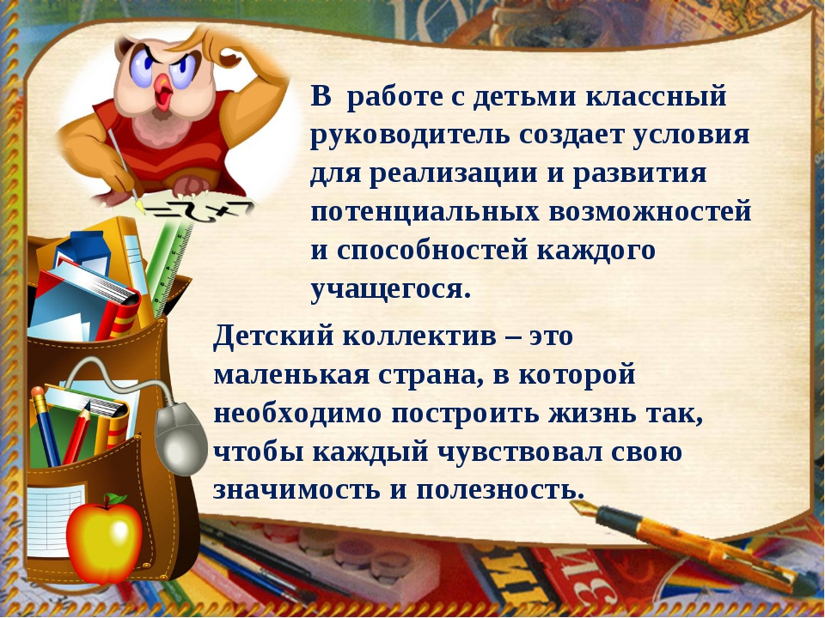

Расписание
классных часов
№ | класс | Ф. И. О. | День недели | № урока
1 | 1а | Сулайманова С.И. | понедельник | 4
 | 1 б | Арсланалиева У.И. | пятница | 4
2 | 2а | Магомедова А.М. | четверг | 4
3 | 2 б | Магомедова А.А | понедельник | 4
4 | 2 в | Сулейманова П.А. | вторник | 4
5 | 3 а | Идирисова С.А | понедельник | 4
6 | 3 б | Магомедова А.С. | понедельник | 5
7 | 3 в | Садуева Ж.Ш. | вторник | 5
8 | 4 а | Муртузалиева К.Г. | понедельник | 5
9 | 4 б | Магомедова А.А. | пятница | 5
10 | 5 а | Трушкина Н.И. | пятница | 4
11 | 5 б | Лабзанова П.Х | четверг
12 | 6 а | Исмаилова Г.Д. | вторник | 4
13 | 6б | Исаев Д.Д. | понедельник | 6
14 | 7 | Магомедова У.Т | суббота | 7
15 | 8 а | Лукашенкова О.М | среда | 5
16 | 8 б | Харумова З.М. | суббота | 6
17 | 9 а | Алиева Р.О. | пятница | 6
18 | 9б | Шахвалиева Л.Н. | среда | 7
19 | 10 | Нурмагомедова П.У. | четверг | 7
20 | 11 | Тантанова У.Я. | среда | 7

График
проведения открытых классных часов

Дата | Класс | Тема классного часа | Ответственные
17.10.22 г | 1 а | Планета друзей | Сулайманова С.И.
09.03.23 г | 1 б | Женский день 8 марта | Арсланалиева У.И
3.12.22 г | 2а | Добрые руки человеческой помощи | Магомедова А.М
07.02.23 г | 2 б | Огонь ошибок не прощает | МагомедоваА.А.
03.03.23 г | 2 в | Путешествие в страну дорожного движения | Сулейманова П.А
25.11.22 г | 3 а | Поговорим о маме | Идирисова С.А.
05.05.23 г | 3 б | Чтобы помнили… | Магомедова А.С.
21.03.23 г | 3 в | Мой класс- моя семья | Садуева Ж.Ш
14.11.22 г | 4 а | « Я и мы» | Муртузалиева К.Г
19.01.23 г | 4б | Попробуй волшебником стать | Магомедова А.А.
21.01.23 г | 5 а | В поисках дружбы | Трушкина Н.И.
12.04.23 г | 5 б | Путешествие в мир космонавтики | Лабзанова П.Х.
14.03.23 г | 6 а | Возвращение Крыма в Россию | Исмаилова Г.Д.
03.12.22 г | 6 б | Ценности в жизни человека | Исаев Д.Д.
17.01.23 г | 7 | Дружба крепкая не сломается | Магомедова У.Т.
07.12.22 г | 8 а | День неизвестного солдата | Лукашенкова О.М
21.01.23 г | 8 б | Традиции России | Харумова З.М.
09.12.22 г | 9 а | Твое здоровье и личная гигиена | Алиева Р.О
14.12.22 г | 9 б | Подросток и общество | Шахвалиева Л.Н.
18.02.23 г | 10 | Поклонимся великим тем годам | Нурмагомедова П.У.
09.03.23 г | 11 | Путь к успеху | Тантанова У.Я.

График
проведения открытых мероприятий

Дата | Класс | Тема классного часа | Ответственные
06.02.23 г | 1 а | Прощание с Азбукой | Сулайманова С.И.
28.02.23 г | 1 б | Прощание с Азбукой | Арсланалиева У.И
14.03.23 г | 2а | Мы друзья всему живому | Магомедова А.М
07.04.23 г | 2 б | Быть здоровым-здорово | МагомедоваА.А.
08.12.22 г | 2 в | Дружба-какое чудесное слово | Сулейманова П.А
21.04.23 г | 3 а | КВН»Эстафета зеленого огонька» | Идирисова С.А.
26.11.22 г | 3 б | День матери | Магомедова А.С.
06.05.23 г | 3 в | Великая победа наших дедов | Садуева Ж.Ш
30.05.23 г | 4 а | Прощай, начальная школа | Муртузалиева К.Г
28.04.23 г | 4б | В мире интересных профессий | Магомедова А.А.
21.04.23 г | 5 а | Путешествие в мир природы | Трушкина Н.И.
18.02.23 г | 5 б | Земляки-защитники Родины | Лабзанова П.Х.
22.04.23 г | 6 а | День Земли | Исмаилова Г.Д.
15.03.23 г | 6 б | Соблюдая ПДД - не окажешься в беде | Исаев Д.Д.
24.12.22 г | 7 | Путешествие в кино | Магомедова У.Т.
04.04.23 г | 8 а | КВН «Юморина» | Лукашенкова О.М
09.12.22 г | 8 б | Герои России | Харумова З.М.
06.05.23 г | 9 а | Военная классика | Алиева Р.О
19.04.23 г | 9 б | В мире профессий | Шахвалиева Л.Н.
06.05.23 г | 10 | Великая война- великая победа | Нурмагомедова П.У.
03.12.22 г | 11 | Имя солдата- неизвестно | Тантанова У.Я.

« Утверждаю»
«31» 08. 2022 г
Директор школы _________ А.А.Кудряшова

План
заседаний МО классных руководителей 1- 4 классов
МКОУ «Малоарешевская СОШ»

Сроки проведения | Форма проведения | Повестка дня | Ответственные
август | Инструктивно-  методическое  совещание | Тема:: «Особенности организации и планирования социальной, идеологической и воспитательной работы в 2022/2023 учебном году» (организационно-установочное)  1. Обсуждение и утверждение плана работы методического объединения на 2022 -2023 учебный год  - Аспекты воспитательной работы в условиях реализации ФГОС  3. Рекомендации по организации внеурочной деятельности в рамках введения ФГОС.  4.Утверждение графика открытых классных часов и внеклассных мероприятий. | Зам директора по ВР  Шахвалиева Л.Н.  Классные руководители
ноябрь | Круглый стол | «Тема: «Педагогическое общение как особый вид творчества».  Цель: совершенствование форм и способов взаимодействия педагогов и учащихся, обучение технике педагогического общения в работе с коллегами, учащимися и их родителями, осмысление педагогами собственной деятельности»  - Групповые приемы в начальной школе»  2.»Воспитание учащихся в познавательной творческой деятельности»  3.Формированиетворческой личности  4.Разное | Арсланалиева У.И.  Магомедова А.С.  Садуева Ж.Ш.
январь | Семинар | Тема: «Развитие индивидуальности учащихся в процессе их воспитания. Здоровьесберегающие технологии в  воспитательном процессе»  - Формирование культуры здорового и безопасного образа жизни в условиях введения нового ФГОС  - Формирование здорового образа жизни и профилактики вредных привычек  - Формирование нравственной самооценки школьников в процессе воспитания этнической культуры  - Обобщение проведенных классных часов и мероприятий | Сулайманова С.И.  Муртузалиева К.Г.  Магомедова А.М.  Классные руководители
март | Практикум | Тема: «Роль классного руководителя и родителей в воспитании и поведении школьников»  1.Роль классного руководителя в системе воспитания школьников в условиях реализации ФГОС  2. Сотрудничество классного руководителя с родителями  3. Роль учителя начальных классов в становлении детского коллектива и его влияние на формирование личности каждого ученика в контексте стандарта второго поколения»  4. Обобщение опыта работы классных руководителей | Идирисова С.А.  Магомедова А.А.  Сулейманова П.А.  Кл.руководители.
май | Круглый стол | Тема: «Показатели эффективности воспитательной работы»  1. Анализ деятельности классных руководителей за 2022-2023 учебный год.  2.Перспективное планирование воспитательной работы на 2023-2024 учебный год.  3. Информация учителей о пополнении творческой «копилки» школы.  4.Уровень воспитанности учащихся( конец года) | Зам директора по ВР  Шахвалиева Л.Н.  Классные руководители

« Утверждаю»
«31» 08. 2022г
Директор школы _________ А.А.Кудряшова

План
заседаний МО классных руководителей 5- 11 классов
МКОУ «Малоарешевская СОШ»

Сроки проведения | Форма проведения | Повестка дня | Ответственные
август | Инструктив  но-  методичес  кое  совещание | Тема: «Организация воспитательного процесса в школе»  1. Анализ работы МО за прошлый год.  2. Знакомство и утверждение нового плана воспитательной работы школы  3. Функциональные обязанности классного руководителя. Знакомство с должностной инструкцией классного руководителя.  4. Рекомендации по составлению плана воспитательной работы классного руководителей. | Зам директора по ВР  Шахвалиева Л.Н.
ноябрь | Семинар | Тема: «Совершенствование работы классного руководителя по гражданскому и патриотическому воспитанию – приоритетная задача социальной, воспитательной и идеологической работы».  Цель: создание условий для совершенствования профессиональной компетентности классных руководителей в вопросах гражданского и патриотического воспитания».  - Проблема нравственного и духовного воспитания в современных условиях»  - Гражданское воспитание школьников в системе работы классных руководителей  - Патриотическое воспитание как систематическая и целенаправленная деятельность школы по формированию у учащихся гражданского сознания  - Расширение нравственного опыта подростков как одно из условий их устойчивого нравственного поведения»  5. Разное | Исмаилова Г.Д.  Лукашенкова О.М.  Харумова З.М.  Шахвалиева Л.Н.
январь | Семинар | Тема: ««Роль классного руководителя и родителей в воспитании и поведении школьников»  1.Сотрудничество школы и семьи в воспитании ребенка  2.Формы взаимодействия классного руководителя с родителями учащихся  3. Успех семейного воспитания. От чего он зависит?  4. Сила родительского примера  5.Обобщение проведенных классных часов и мероприятий | Лабзанова П.Х..  Магомедова У.Т.  Трушкина Н.И.  Айгумова П.У.  Классные руководители
март | Практикум | Тема: ««Развитие индивидуальности учащихся в процессе их воспитания. Здоровьесберегающие технологии в воспитательном процессе»  1 Принципы здорового питания школьника  2 Принципы построения воспитательной работы шестиклассников  3. Проблемы воспитания в современной школе  4. Обобщение опыта работы классных руководителей | Алиева Р.О.  Исаев Д.Д.  Тантанова У.Я.  Кл. руководители.
май | Круглый стол | Тема: «Показатели эффективности воспитательной работы»  1. Анализ деятельности классных руководителей за 2022-2023 учебный год.  2. Перспективное планирование воспитательной работы на 2023-2024 учебный год.  3. Информация учителей о пополнении творческой «копилки» школы.  4.Уровень воспитанности учащихся ( конец года) | Зам директора по ВР  Шахвалиева Л.Н.  Классные руководители

« Утверждаю»
31.08.2022г
Директор школы _________ Кудряшова А.А.

ПЛАН
МЕТОДИЧЕСКОЙ РАБОТЫ С КЛАССНЫМИ РУКОВОДИТЕЛЯМИ
Для того, чтобы воспитательная работа в школе приносила положительные результаты и
подготовила классного руководителя к активному участию в методической работе,
повлияла на рост его профессионального мастерства, необходимо в начале каждого
учебного года:
- знакомить классных руководителей с направлениями воспитательной системы школы;
- знакомить классных руководителей с должностными обязанностями
- знакомить с принятыми ранее положениями по воспитательной работе.

Задачи деятельности классных руководителей в воспитательной работе:
- способствовать формированию интереса и стремлений классного руководителя к
активной творческой деятельности в своем классе;
- формировать потребность в качественном проведении любого внеклассного
мероприятия;
- развивать коммуникативные умения педагогов, умение работать в системе «учитель-ученик - родитель».

Работа с педагогическими кадрами
№ | Мероприятия | Сроки | Ответственные
1. | Контроль выполнения и утверждения учебно-воспитательных планов классных руководителей | Сентябрь | Зам.директор по ВР
2. | Обобщение опыта работы классных руководителей | В течение года | Зам.директора по ВР
3. | Работа ШМО классных руководителей | 4 заседания в год | Руководитель ШМО, зам.директора по ВР
4. | Проведение родительских собраний | Каждую четверть | Кл.руководители
5. | Индивидуальные беседы и методические консультации | По мере необходимости | Зам.директора по ВР, кл.руководители
6. | Посещение и анализ классных часов | Еженедельно | Зам.директор по ВР,
7. | График проведения открытых классных часов | Октябрь | Зам.директора по ВР
8. | Работа Ученического самоуправления | В течение года | Зам.директора по ВР  Кл.руководители,
9. | Работа Совета старшеклассников | В течение года | Зам.директора по ВР  Кл.руководители

Зам.директора по ВР Шахвалиева Л.Н..

